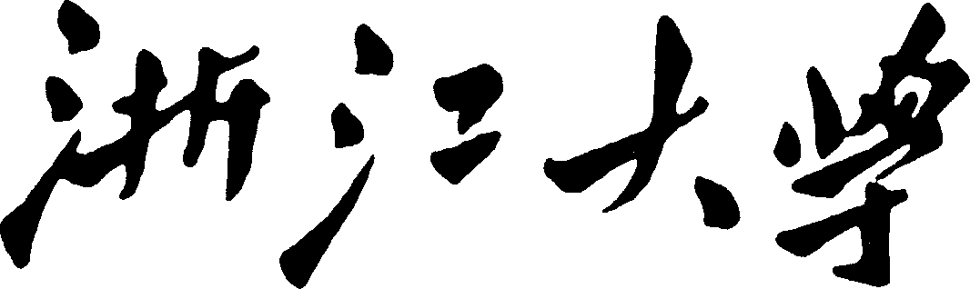



**Matlab 图 像 处 理 编 程 实 践**

**第 二 次 大 作 业 报 告**

|  |  |
| --- | --- |
| 课程名称： | Matlab 图 像 处 理 |
| 姓 名： | 蒋奕 |
| 学 院： | 计算机学院 |
| 系： | 计算机系 |
| 专 业： | 计算机科学与技术 |
| 学 号： | 3210103803 |

2022 年 7 月 8 日

**目录**

1. 实验任务简介 3

2. 程序框架与技术细节 3

3. 程序运行示例 5

4. 实验结果分析 7

## 实验任务简介

对于一张确定的图像，用三种方式并且取不同的阈值进行压缩，对比压缩效率。三种方式分别为：

* 1. 原图直接Huffman 编码
  2. 原图先差分编码再Huffman 编码
  3. 原图先Haar小波编码再Huffman 编码

## 程序框架与技术细节

程序总体分为三个.m文件：huffman.m，diff_huffman.m，haar_huffman.m

* 1. 原图直接Huffman 编码（huffman.m）

读入图像灰度化

计算概率

库函数哈夫曼编码

哈夫曼解码显示图像

**库函数哈夫曼编码：**对前一步得到的灰度出现的概率数据进行哈夫曼编码。

**哈夫曼解码：**用库函数对哈夫曼编码进行解码。

* 1. 原图先差分编码再Huffman 编码

读入图像灰度化

差分矩阵

库函数哈夫曼编码

哈夫曼解码，差分解码，显示图像

**差分矩阵：a)**首先对原始图像每一行第一个像素点直接用该点的值作为差分矩阵的值，然后对原始图像每一行从第二个像素点到最后一个像素点，依次用前一个点的像素值减去后一个点的像素值作为差分矩阵的值。b) 首先对原始图像每一列第一个像素点直接用该点的值作为差分矩阵的值，然后对原始图像每一列从第二个像素点到最后一个像素点，依次用前一个点的像素值减去后一个点的像素值作为差分矩阵的值。

**库函数哈夫曼编码：**对前一步得到的差分矩阵进行哈夫曼编码。

**哈夫曼解码：**用库函数对哈夫曼编码进行解码。

**差分解码：a)**首先对结果图像每一行第一个像素点直接用该点差分矩阵的值作为结果矩阵的值，然后对结果矩阵每一行从第二个像素点到最后一个像素点，依次用结果矩阵该行的前一个点的像素值加上差分矩阵中对于该点的像素值作为结果矩阵的值。**b)**首先对结果图像每一列第一个像素点直接用该点差分矩阵的值作为结果矩阵的值，然后对结果矩阵每一列从第二个像素点到最后一个像素点，依次用结果矩阵该列的前一个点的像素值加上差分矩阵中对于该点的像素值作为结果矩阵的值。

* 1. 原图先Haar小波编码再Huffman 编码

读入图像灰度化，扩大尺寸

Haar小波变换

库函数哈夫曼编码

哈夫曼解码，Haar逆变换，显示图像

**图像尺寸扩大：**将原图像先扩展长再扩展宽，最后扩大为边长为2的整数次幂的图像，扩展处像素点的值用0补全。

**Haar小波变换：**构造与扩大后图像同阶的Haar矩阵，左乘扩展后的图像矩阵。同时设置阈值舍弃一部分像素点进行优化。

**库函数哈夫曼编码：**对前一步Haar小波变换得到的图像矩阵进行哈夫曼编码。

**哈夫曼解码：**用库函数对哈夫曼编码进行解码。

**Haar小波逆变换：**构造与扩大后图像同阶的Haar逆矩阵，左乘扩展后的图像矩阵。

## 程序运行示例

本程序基于MATLAB-2021版本，使用MATLAB内嵌的peppers.png作为数据源。使用步骤：

* 1. 解压压缩包。
  2. 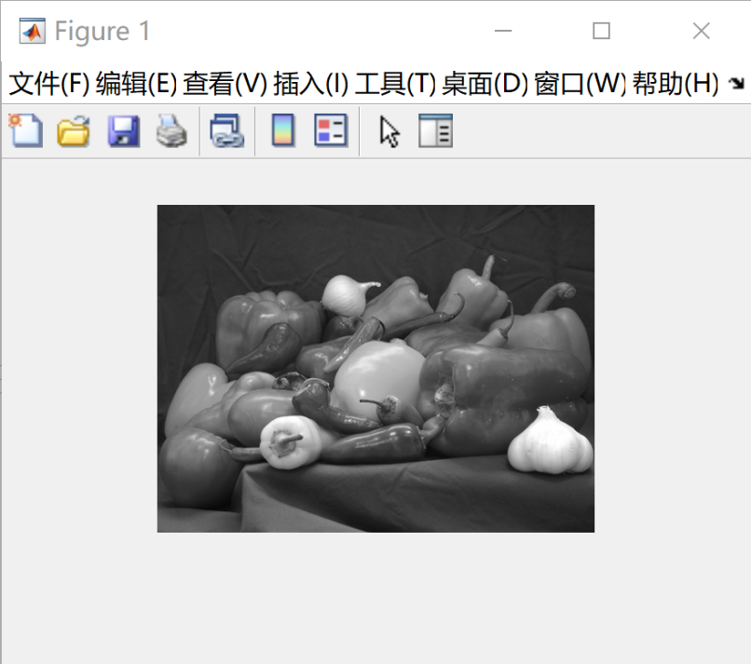如果想要得到直接对图像进行哈夫曼编码压缩再解压的结果，打开huffman.m文件，运行，得到Figure1显示的结果（灰度图）

如果想要得到先对图像差分编码在进行哈夫曼编码压缩最后解压的结果，打开diff_huffman.m文件，运行，得到Figure1显示的结果（灰度图）

如果想要得到先对图像进行Haar小波变换在进行哈夫曼编码压缩最后解压的结果，打开Haar_huffman.m文件，运行，得到Figure1显示的结果（灰度图）



## 实验结果分析

结果分析，不同方法的对比等

压缩比 = 哈夫曼编码字节数 / 原图像字节数 * 100%

表1.对于同一张图（peppers.png）三种压缩方法的压缩比

|  |  |  |
| --- | --- | --- |
| 直接哈夫曼编码 | 差分编码后不对差分矩阵做处理直接哈夫曼编码 | Haar小波变换后阈值设置为0后哈夫曼编码 |
| 87.80% | 47.22% | 19.90% |

**结论1：**压缩效率：直接哈夫曼编码低于差分编码后不对差分矩阵做处理直接哈夫曼编码低于Haar小波变换后阈值设置为0后哈夫曼编码。哈夫曼编码前预处理编码会提高图像压缩效率，不同的预处理编码方式对效率影响差别大。

表2. 对于同一张图（peppers.png）差分编码(a)后采取舍弃一部分数值后哈夫曼编码的压缩比

|  |  |
| --- | --- |
| 差分矩阵舍弃阈值 | 压缩比 |
| 5 | 21.39% |
| 36 | 16.54% |
| 96 | 13.33% |

**结论2：**对差分矩阵低于阈值的数值进行清零，阈值越高，压缩效率提高，但是图像的细节损失越严重。对于图像压缩后解压精度要求不高或者对图像进行加密时，也许可以采用对差分矩阵设置舍弃阈值进行图像压缩。

表3. 对于同一张图（peppers.png）差分编码(b)后采取舍弃一部分数值后哈夫曼编码的压缩比

|  |  |
| --- | --- |
| 差分矩阵舍弃阈值 | 压缩比 |
| 5 | 20.38% |
| 36 | 17.76% |
| 96 | 14.55% |

**结论2：**对差分矩阵低于阈值的数值进行清零，阈值越高，压缩效率提高，但是图像的细节损失越严重。同时不同的差分编码对于压缩效率影响不同。

表4. 对于同一张图（peppers.png）Haar小波变换采取舍弃一部分数值后哈夫曼编码的压缩比

|  |  |
| --- | --- |
| 阈值threshold | 压缩比 |
| 2/255 | 16.74% |
| 5/255 | 14.89% |
| 10/255 | 13.87% |
| 20/255 | 13.12% |
| 40/255 | 12.61% |

**结论3：**对Haar小波变换后的矩阵，把低于阈值的数值进行清零，阈值越高，压缩效率越高，同时图像的细节损失越严重，但是相比差分矩阵阈值设置，Haar小波变换后阈值设置时压缩效率提高的幅度小，更难提高压缩效率。